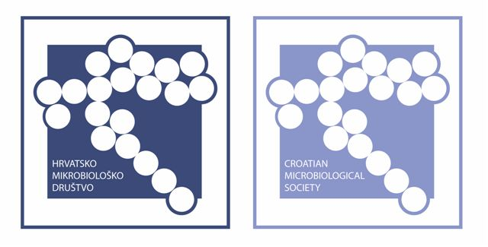 | HRVATSKO MIKROBIOLOŠKO DRUŠTVO  Agronomski fakultet Sveučilišta u Zagrebu  10000 Zagreb, Svetošimunska cesta 25  OIB 55211574285  IBAN HR0824020061100087263  SWIFT ESBCHR22  E-pošta: info@hmd-cms.hr; www.hmd-cms.hr

Hrvatsko mikrobiološko društvo objavljuje
N A T J E Č A J
za dodjelu godišnje nagrade mladim znanstvenicima

Nagrada se dodjeljuje prema Pravilniku o dodjeli godišnje nagrade Hrvatskog mikrobiološkog društva mladim znanstvenicima, prihvaćenom na Godišnjoj skupštini Društva održanoj 15. veljače 2013. godine. Rok za podnošenje prijava na natječaj je 30 dana (do 19. prosinca 2016.) od objave na mrežnoj stranici Društva (www.hmd-cms.hr). Predloženi mogu biti mladi znanstvenici koji su u 2016. godini navršili do 35 godina života.
Uz obrazloženi pisani prijedlog za Nagradu potrebno je priložiti:
- životopis predloženika,
• separate izvornih znanstvenih radova na kojima se temelji prijedlog za Nagradu,
• potvrdu o čimbeniku odjeka („impact factor“ prema medijanu područja) časopisa, prema
posljednjem dostupnom godištu Journal Citation Report izdanu od Nacionalne sveučilišne
knjižnice ili ovlaštene knjižnice u ustanovi iz koje predloženik dolazi.

Prijedloge i dokumentaciju za Nagradu treba dostaviti e-mailom u Tajništvo HMD-a (info@hmd-cms.hr). Nagrada se dodjeljuje na Godišnjoj skupštini HMD-a (u siječnju 2017.).

U Zagrebu, 18. studenog 2016. Dr. sc. Danko Hajsig
predsjednik HMD-a

